Задача 1. Сортировка по возрастанию

Написать только одну функцию, которая сортирует массив по возрастанию. Необходимо реализовать только одну функцию, всю программу составлять не надо. Строго согласно прототипу. Имя функции и все аргументы должны быть: void sort_array(int size, int a[]) Всю программу загружать не надо, только одну эту функцию. Можно просто закомментировать текст всей программы, кроме данной функции.

Данные на входе: Функция принимает на вход, первый аргумент - размер массива, второй аргумент - адрес нулевого элемента.

Данные на выходе: Функция ничего не возвращает. Производит сортировку переданного ей массива по возрастанию.

void sort_array(int size, int a[])

{

int tmp;

for (int i = 0; i < size; i++)

{

for (int j = 0; j < size - 1; j++)

{

tmp = a[j];

if (tmp > a[j + 1])

{

a[j] = a[j + 1];

a[j + 1] = tmp;

}

}

}

}

Задача 2. Четные в начало

Написать только одну функцию, которая ставит в начало массива все четные элементы, а в конец – все нечетные. Не нарушайте порядок следования чисел между собой. Строго согласно прототипу: void sort_even_odd(int n, int a[])

Данные на входе: Функция принимает на вход целые числа

Данные на выходе: Отсортированный исходный массив

void sort_even_odd(int size, int a[])

{

int tmp;

for (int i = 0; i < size / 2; i++)

{

for (int j = 0; j < size - 1; j++)

{

tmp = a[j];

if (tmp % 2 != 0 && a[j + 1] % 2 == 0)

{

a[j] = a[j + 1];

a[j + 1] = tmp;

}

}

}

}

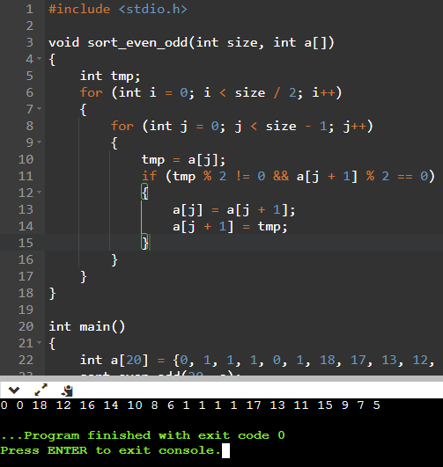

Задача 3. Максимум в массиве

Написать только одну функцию, которая находит максимальный элемент в массиве. Всю программу загружать не надо. Прототип функции: int find_max_array(int size, int a[])

Данные на входе: Массив состоящий из целых чисел. Первый аргумент, размер массива, второй аргумент адрес нулевого элемента.

Данные на выходе: Одно целое число

int find_max_array(int size, int a[])

{

int max = 0;

for (int i = 0; i < size; i++, size--)

{

if (a[i] < a[size])

{

if (max < a[size])

max = a[size];

}

else

{

if (max < a[i])

max = a[i];

}

}

return max;

}

Задача 4. Два одинаковых

Написать только одну логическую функцию, которая определяет, верно ли, что среди элементов массива есть два одинаковых. Если ответ «да», функция возвращает 1; если ответ «нет», то 0. Строго согласно прототипу: int is_two_same(int size, int a[]);

Данные на входе: Массив из целых чисел

Данные на выходе: Функция возвращает 1 или 0

int is_two_same(int size, int a[])

{

int flag = 0;

for (int i = 0; i < size; i++)

{

for (int j = i; j < size - 1; j++)

{

if (a[i] == a[j + 1])

{

flag = 1;

break;

}

}

}

return flag;

}

Задача 5. Поменять местами

Составить функцию, которая меняет в массиве минимальный и максимальный элемент местами. Прототип функции void change_max_min(int size, int a[])

Данные на входе: Функция принимает на вход размер массива и массив чисел типа int

Данные на выходе: Функция не возвращает значения, измененный массив сохраняется на месте исходного.

void change_max_min(int size, int a[])

{

int flag_min, flag_max, tmp_min, tmp_max;

tmp_max = a[0];

tmp_min = a[0];

for (int i = 0; i < size; i++)

{

if (tmp_min > a[i])

{

flag_min = i;

tmp_min = a[i];

}

if (tmp_max < a[i])

{

flag_max = i;

tmp_max = a[i];

}

}

tmp_min = a[flag_min];

a[flag_min] = a[flag_max];

a[flag_max] = tmp_min;

}

Задача 6. Больше среднего

Определить количество положительных элементов квадратной матрицы, превышающих по величине среднее арифметическое всех элементов главной диагонали. Реализовать функцию среднее арифметическое главной диагонали.

Данные на входе: 5 строк по 5 целых чисел через пробел

Данные на выходе: Одно целое число

#include <stdio.h>

int sum_diagonal(int SIZE, int a[SIZE][SIZE])

{

int sum = 0;

for (int i = 0; i < SIZE; i++)

sum = sum + a[i][i];

return sum;

}

void set_mass(int SIZE, int a[SIZE][SIZE])

{

for (int i = 0; i < SIZE; i++)

{

for (int j = 0; j < SIZE; j++)

scanf("%d", &a[i][j]);

}

}

int main()

{

int SIZE = 5;

int a[SIZE][SIZE];

set_mass(SIZE, a);

int average = (sum_diagonal(SIZE, a)) / SIZE;

int count_max = 0;

for (int i = 0; i < SIZE; i++)

{

for (int j = 0; j < SIZE; j++)

{

if (a[i][j] > average)

count_max++;

}

}

printf("%d", count_max);

return 0;

}

Задача 7*. Клетки

Известно, что шахматная доска имеет размерность 8х8 и состоит из клеток 2х цветов, например, черного и белого (см. рисунок). Каждая клетка имеет координату, состоящую из буквы и цифры. Горизонтальное расположение клетки определяется буквой от A до H, а вертикальное – цифрой от 1 до 8. Заметим, что клетка с координатой А1 имеет черный цвет. Требуется по заданной координате определить цвет клетки.

Данные на входе: В единственной строке входного файла записана координата клетки на шахматной доске: всего два символа – буква и цифра (без пробелов).

Данные на выходе: В выходной файл нужно вывести «WHITE», если указанная клетка имеет белый цвет и «BLACK», если она черная.